SEXTA-FEIRA: 06 DE NOVEMBRO DE 2020.
PSICOPEDAGOGA: SHEILA
ALUNO (A)________________________________________
ATIVIDADES: 2 HORAS

PINTE O NUMERO QUE CORRESPONDE A QUANTIDADE:
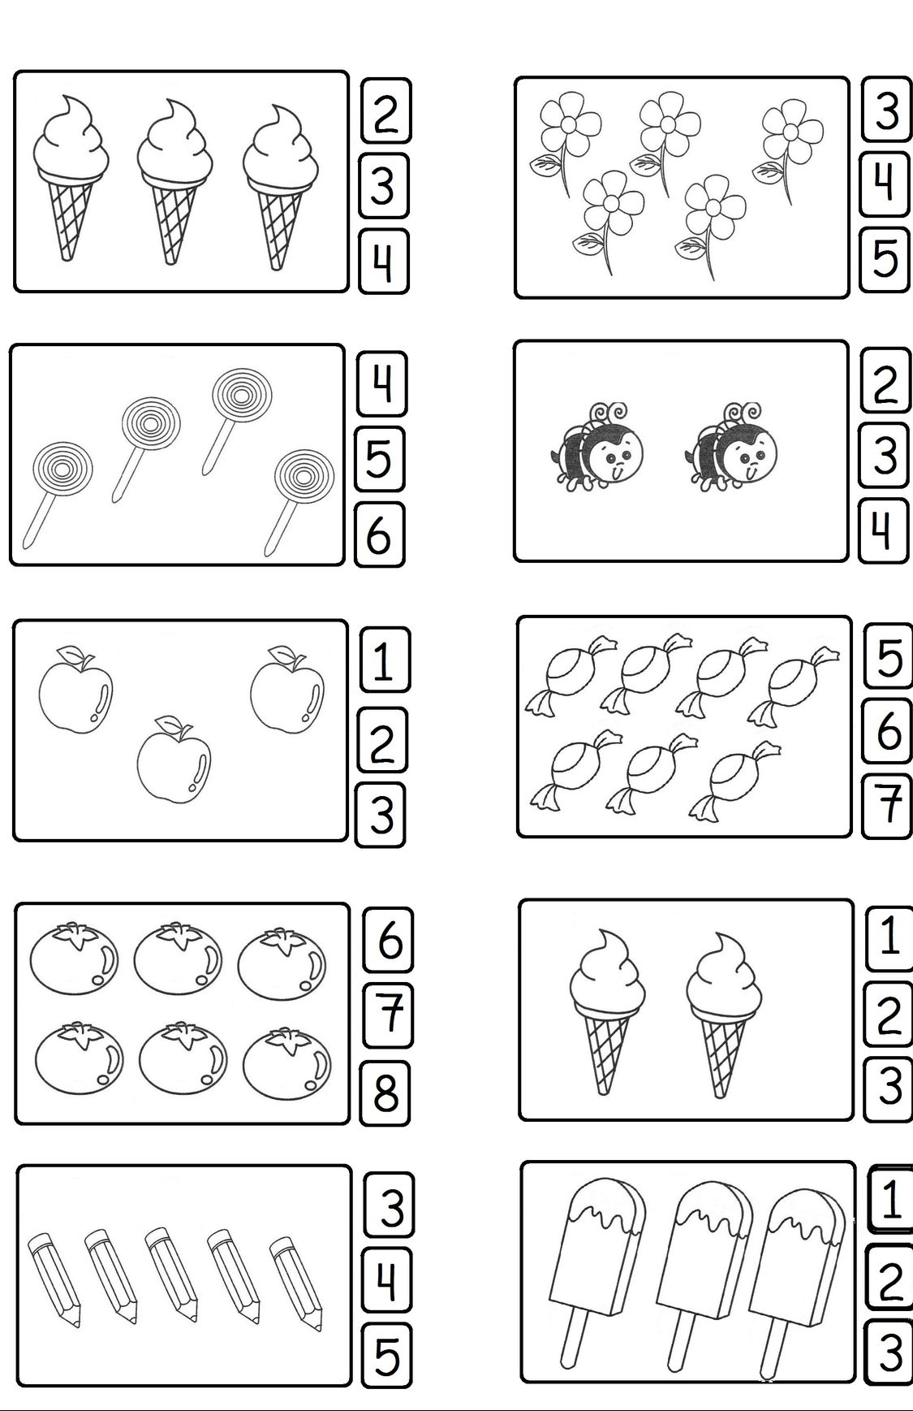

SEXTA-FEIRA: 13 DE NOVEMBRO DE 2020.
PSICOPEDAGOGA: SHEILA
ALUNO (A)________________________________________
ATIVIDADES: 2 HORAS
DESENHE OS ROSTOS ABAIXO CONFORME A EXPRESSÃO:
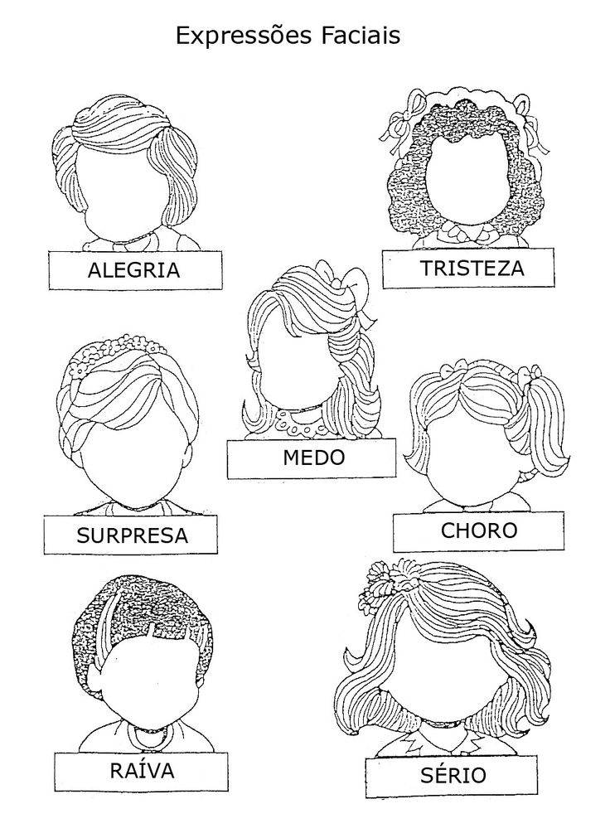

SEXTA-FEIRA: 20 DE NOVEMBRO DE 2020.
PSICOPEDAGOGA: SHEILA
ALUNO (A)________________________________________
ATIVIDADES: 2 HORAS
RECORTE E FAÇA UM JOGO DA MEMÓRIA:
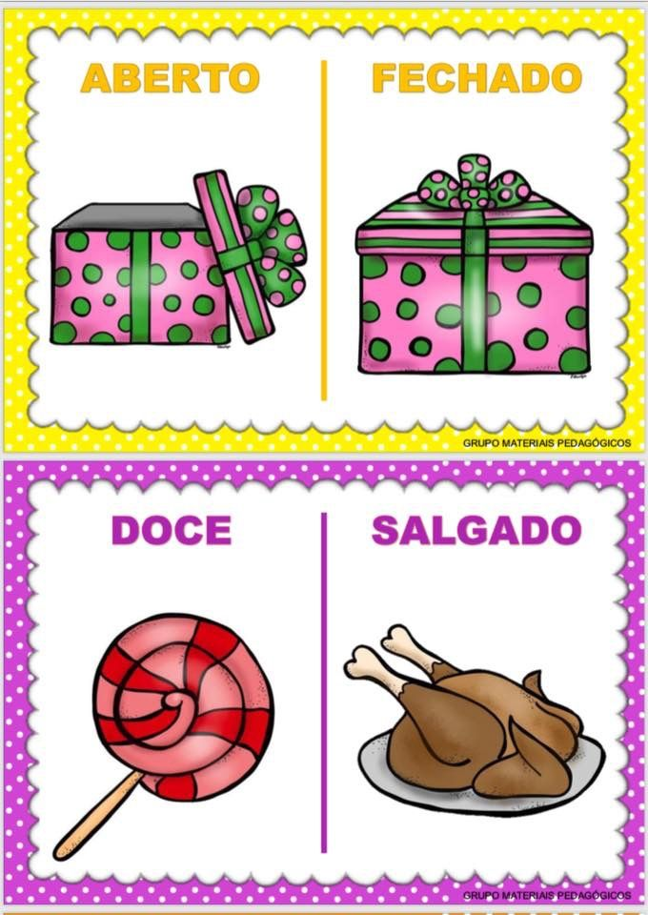
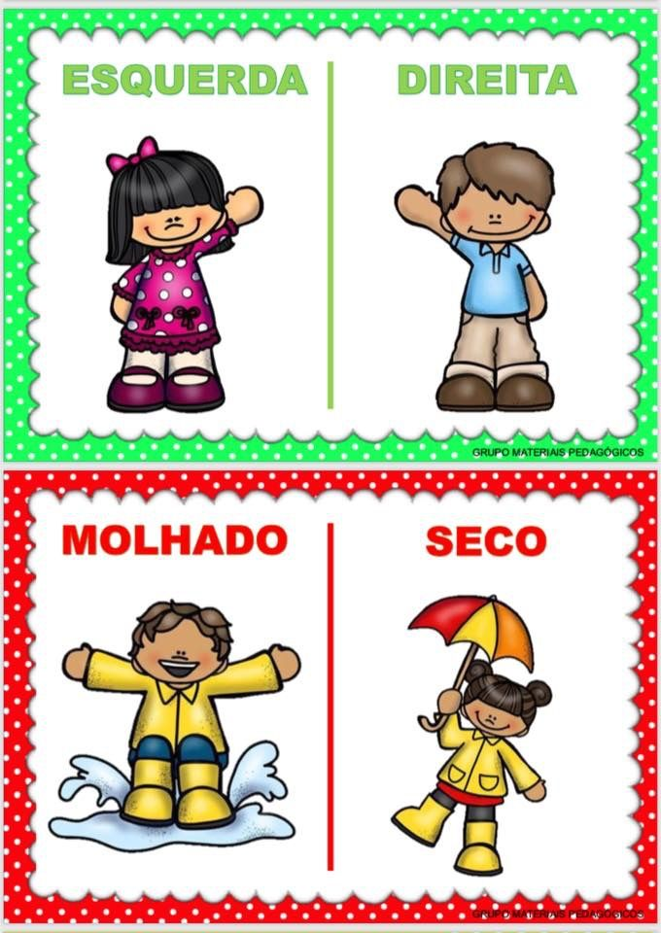
SEXTA-FEIRA: 27 DE NOVEMBRO DE 2020.
PSICOPEDAGOGA: SHEILA
ALUNO (A)________________________________________
ATIVIDADES: 2 HORAS
RECORTE E COLE NA ORDEM CORRETA:

